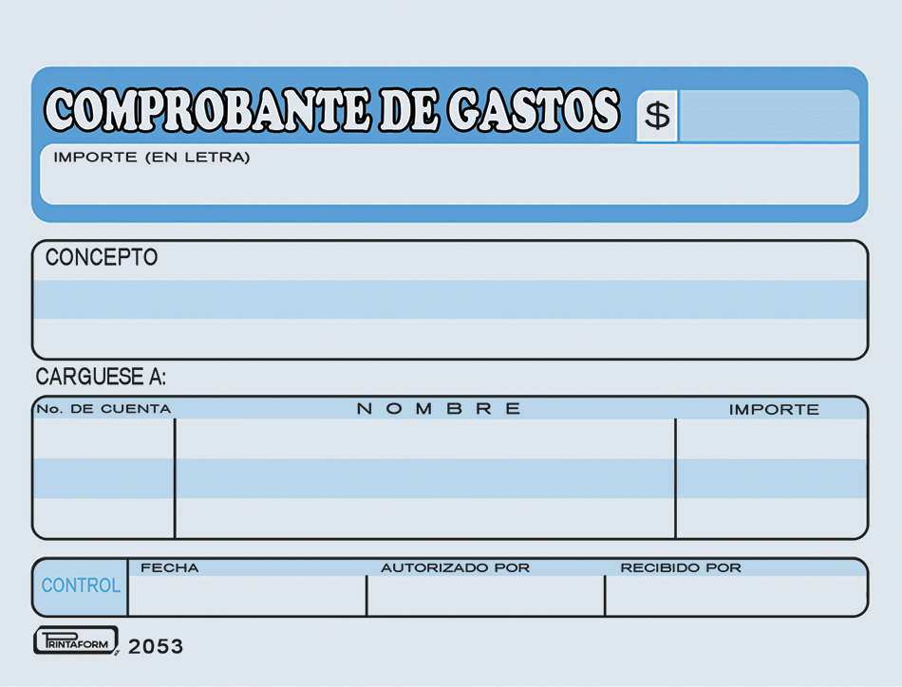
Avigrupo México S.A. de C.V.
DOS MIL DOSIENTOS SETENTA Y CUATRO 00/mn

812.00
(QUINIENTOS DOCE PESOS 00/100 M.N.)

Pago por transporte (taxi) de la central de Ver. al hotel de Boca del Río Ver. y del hotel al aeropuerto de Luisa P. y Marina García

AM100331

COMPRAS TECAMAC
No Deducibles
812.00

Marina García González
Marina García González.
30.10.2025 AL 01.11.2025

